Отчёт
о проведённом методическом мероприятии по плану в ноябре
преподавателем МБОУ «Школа искусств»

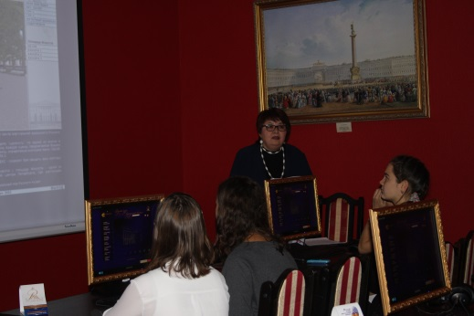
14.11.2013 г. состоялся открытый урок на тему: «Прикосновение к искусству» во 2 классе на базе музейно-выставочного комплекса в интерактивном зале «Русский музей». Проводила: преподаватель изобразительных искусств Сингизова Зиля Миграновна. Методическое сопровождение: зам. директора по УМР С.Ф.Кабилова. Присутствовало 9 человек.
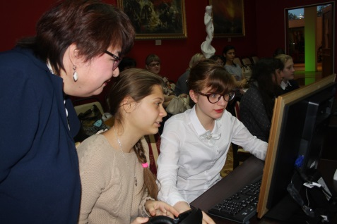
Цель урока: раскрыть богатство и разнообразие мира искусства с целью дальнейшего применения знаний в практической деятельности. Форма урока: урок-экскурсия.
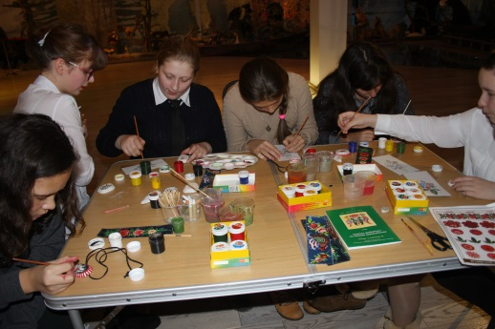
В ходе урока учащиеся виртуально посетили Русский музей, его выставочные залы. Прикоснулись к различным видам искусства: литература, живопись, скульптура, музыка, кино, балет, театр, архитектура, объединив их понятием «искусство». Учащимся было предложено выдвинуть свои предположения по поводу появления искусства, в частности изобразительного искусства. На уроке Сингизова Зиля Миграновна окунула учеников в мастерскую художника, где рождаются необыкновенные художественные образы, воплощённые в картины. В конце урока учащиеся поиграли в интерактивную игру «Звуки картины» и приняли участие в мастер-классе по созданию небольших творческих работ-миниатюр.
По окончанию урока преподавателем был дан самоанализ урока. Гости выразили благодарность Зиле Миграновне за проведённый интересный урок, высказали слова восхищения работой учащихся на уроке.

